Рациональный подход: основные принципы питания школьников
Основные принципы питания детей школьного возраста.
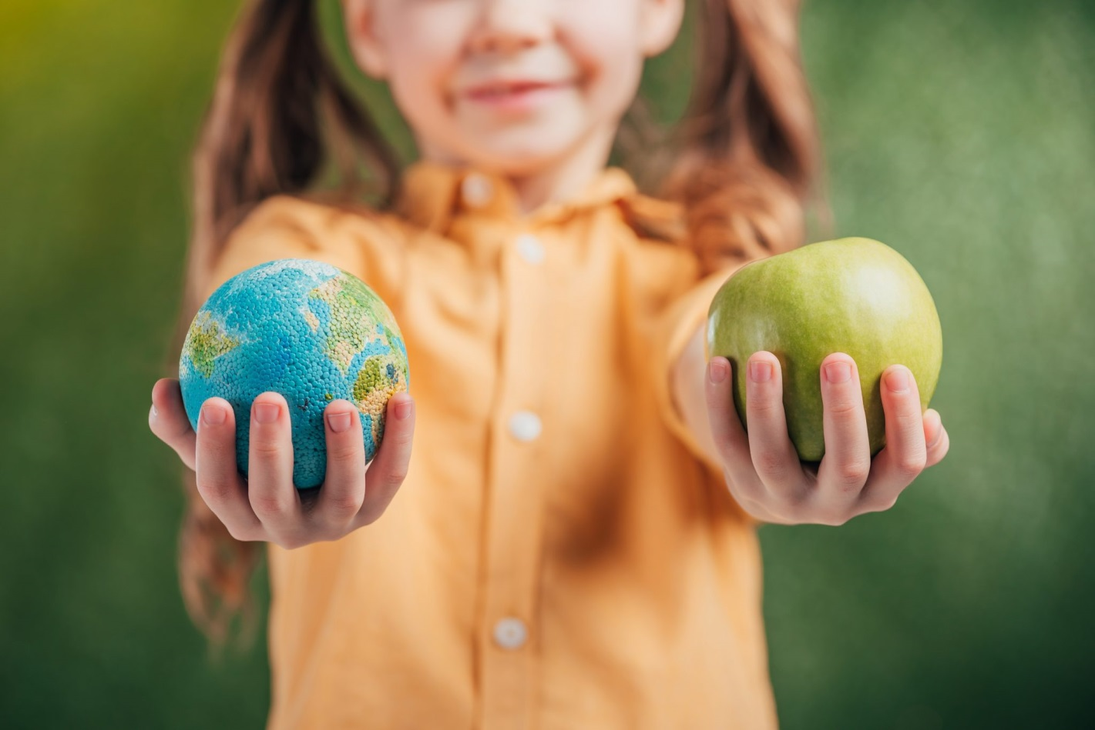
Важнейший период жизни человека – школьный возраст, пора от 7 до 17 лет, время физического, интеллектуального, нравственного становления и активного развития. В современном мире именно школьники принимают на себя и вынуждены перерабатывать все возрастающее давление информационного потока, воздействующего на них не только в школе, но и дома. Помимо школьной программы многие дети и подростки дополнительно занимаются в кружках, спортивных секциях. Для формирования и сохранения физического и психического здоровья и полноценного усвоения школьной программы важно грамотно организовать питание школьника.
Принципы питания
Многие родители считают, что в деле устройства питания школьника достаточно положиться на собственную интуицию и здравый смысл. Однако, важно знать и понимать принципы рационального питания и правила гигиены питания, соблюдение которых имеет ключевое значение в сохранении здоровья ребенка.
-Четкий режим питания учитывающий ритмичность протекания физиологических процессов в организме и предусматривающий три основных приема пищи (завтрак, обед, ужин) и два перекуса (второй завтрак и полдник). Питание в определенные часы способствует полноценному усвоению пищи и предотвращению желудочно-кишечных заболеваний. Для учащихся первой смены оптимальными будут следующие часы приема пищи: Первый завтрак – дома в 7.00 – 8.00; второй завтрак – 10.30-11.00; обед – в 13.00-14.00; полдник – в 16.30-17.00; ужин – 19.00-20.00, не позже, чем за полтора часа до сна. Для детей, обучающихся во вторую смену: завтрак – 7.00-8.00; обед – 12.00-12.30; полдник – 15.00; ужин – 20.00-20.30.
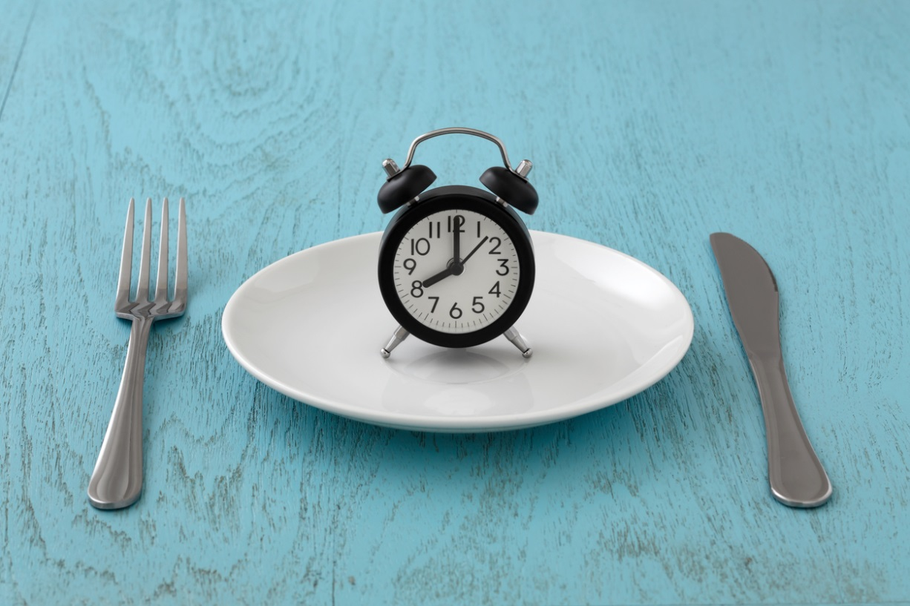
- Адекватная энергетическая ценность рациона, полностью компенсирующая, но не превышающая энергозатраты ребенка, учитывающая возраст, пол, физическую конституцию и, интеллектуальную физическую активность ребенка. В зависимости от возраста, усредненно, совокупная энергетическая ценность рациона должна соответствовать: 7-11 лет – 2300 ккал в день, 11-14 лет – 2500 ккал, 14-18 лет – до 3000 ккал.
- Сбалансированность и гармоничность состава рациона по всем пищевым компонентам (белки, жиры, углеводы, макро и микронутриенты). Содержание белков, жиров и углеводов следует поддерживать в соотношении примерно 1:1:4 по массе и по калорийности 10-15%:30%:55-60% соответственно. Содержание растительных и животных белков должно быть в соотношении 2:3. Жиры – преимущественно растительные.
- Обеспечение разнообразия продуктов питания, формирующих рацион. В питании обязательно должны присутствовать разнообразные молочные, мясные, рыбные, яичные блюда, овощи, фрукты, орехи, растительные масла.
- Обеспечение высоких органолептических и эстетических качеств блюд, составляющих рацион, избегать монотонности и однотипности меню для предотвращения приедаемости.
- Щадящая кулинарная обработка, обеспечивающая микронутриетную сохранность продуктов при приготовлении блюд (запекание, варка, приготовление на пару), ограничение или исключение жарения и приготовления во фритюре.
- Приготовление блюд преимущественно из свежих продуктов, с соблюдением сезонности, допустимо использовать свежезамороженные ингредиенты.
- Обеспечение биологической безопасности питания.
- Обеспечение достаточного временного резерва, для неспешного приема пищи. Необходимо выделять не менее 20-30 минут для каждого основного приема пищи и 10-15 минут для перекусов.
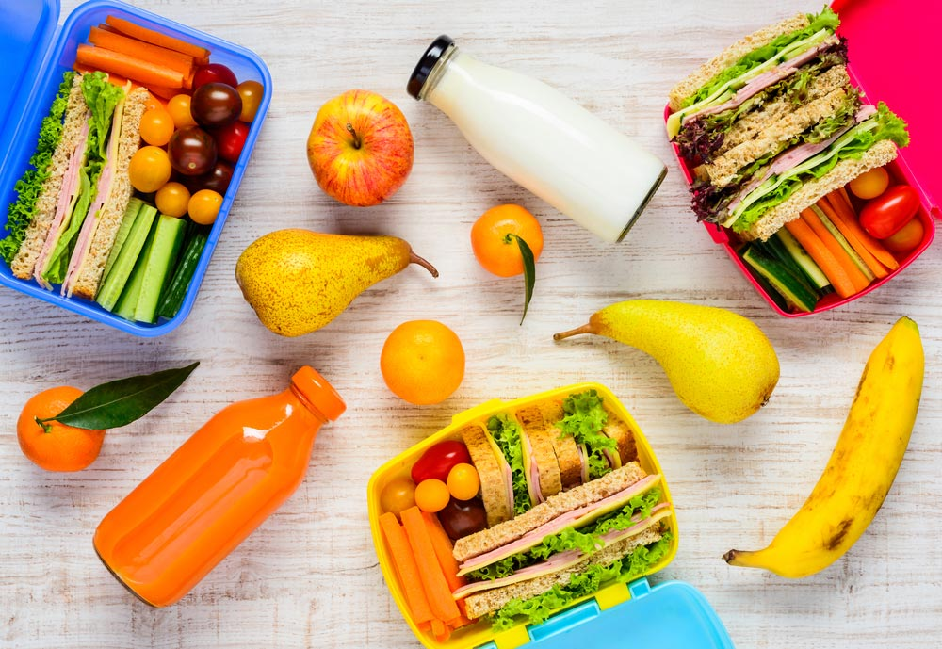
- Если организация питания принятая в конкретной школе не одобрена родителями, необходимо обеспечить своего ребенка набором продуктов, компенсирующим пропускаемый прием пищи. Причем, при выборе перекуса, который ребенок возьмет с собой в школу необходимо предусмотреть сохранность его свежести на протяжении как минимум 4-5 часов. Соответственно, исключаются скоропортящиеся компоненты. Важно продумать упаковку, которая сохранит целостность перекуса в процессе (оптимально – пластиковый контейнер). Можно взять с собой фрукт (яблоко, грушу, банан) и орехи 30-40 грамм, бутерброд с сыром или запеченным мясом (важно – не использовать сливочное масло и майонез, эти компоненты уменьшают срок хранения бутерброда), дополнив его свежим огурцом или брусочками моркови. Несмотря на то, что в школах обеспечен беспрепятственный доступ к чистой питьевой воде желательно дополнительно давать школьнику с собой бутылочку питья (холодный чай, морс, негазированную воду).
Наиболее распространённые ошибки в организации питания школьника
- Отказ от завтрака. Отсутствие полноценного завтрака недопустимо для школьника. Зачастую учащиеся мотивируют свой отказ от завтрака отсутствием аппетита и ограничивают утреннюю еду чашкой чая. Но отсутствие аппетита утром возможно только при нарушении режима дня или питания. Возможно, ужин был слишком поздним или излишне плотным и калорийным. Другая ситуация - ребенок лег спать слишком поздно, и утром предпочитает уделить время сну, пожертвовав завтраком.
- Питание преимущественно полуфабрикатами. Конечно, готовые блюда, которые нужно только разогреть в микроволновой печи существенно облегчают жизнь родителям. Но, такие блюда перенасыщены солью, животными жирами, ароматизаторами, что не может считаться полезным не только для детей, но и для взрослых. Использование полуфабрикатов допустимо эпизодически, но основой домашнего питания должна быть свежеприготовленная пища.
- Использование в качестве перекуса высокоуглеводных продуктов. Красочно оформленные сладости (шоколад, жевательный мармелад, вафли, печенье) или картофельные чипсы, соленые орешки являются привлекательными для детей в силу своей ценовой доступности и насыщенного вкуса. Совершая самостоятельный выбор при приобретении перекуса, дети чаще всего отдают предпочтение именно этим продуктам. Важно не только информировать ребенка о принципах здорового питания, но и показать ему здоровую альтернативу вредным снекам, например, сухофрукты, орехи.
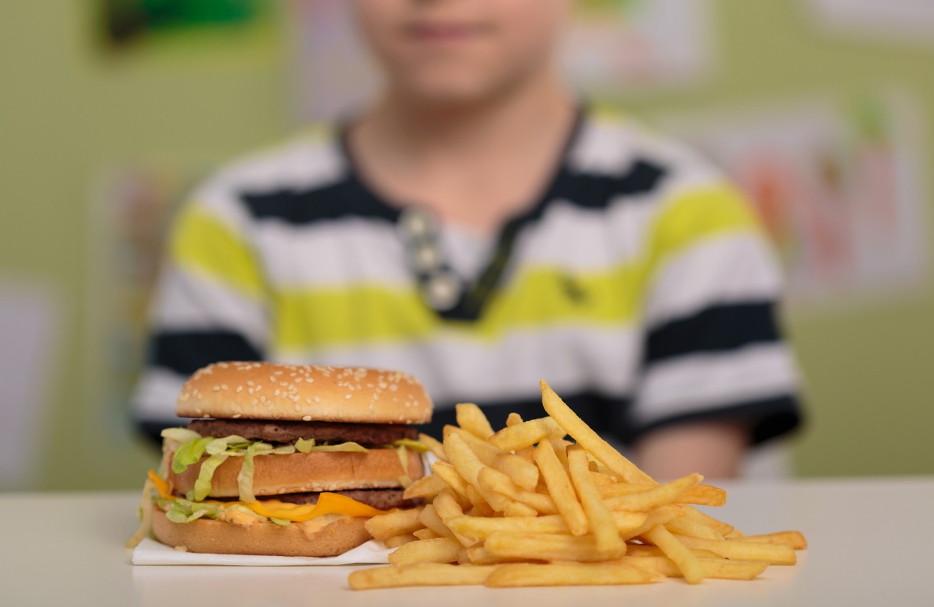
- Дефицит употребления рыбы. В среднем Российский школьник ест рыбные блюда не чаще двух раз в месяц. Желательно есть рыбу не менее двух раз в неделю, для обеспечения организма полноценным белком и йодом.
- Недостаточное употребление овощей и фруктов. Желательно ежедневно употреблять не менее 300 г. фруктов и 400 г. овощей в день для обеспечения организма достаточным количеством растительной клетчатки и витаминов.
- Употребление кофеинсодержащих энергетических напитков. Часто этим грешат старшие школьники, используя такие напитки в качестве стимуляторов умственной активности при подготовке к экзаменам. Сочетание сладкой газированной воды и кофеина губительно воздействует на слизистую оболочку желудка, вызывая развитие эрозивных изменений, что может закончиться формированием гастрита и язвенной болезни; выраженное стимулирующее действие кофеина на центральную нервную систему не только повышает психическую возбудимость, но, и может стать причиной развития судорожного синдрома.
Питание школьника при грамотной организации должно обеспечить организм учащихся детей всеми пищевыми ресурсами, обеспечивающими полноценное развитие растущего организма в условиях интенсивных интеллектуальных нагрузок.

